Правительство Тверской области
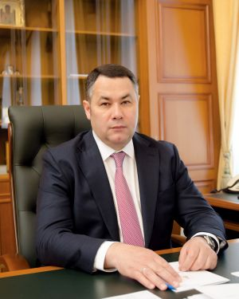
Руденя Игорь Михайлович
Губернатор Тверской области
Председатель Правительства Тверской области
Скорый Алексей Владимирович
Руководитель аппарата Правительства Тверской области
Белорусов Владислав Анатольевич
Заместитель Председателя Правительства Тверской области
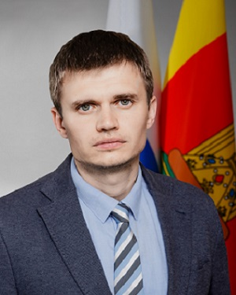
Егоров Иван Игоревич
Заместитель Председателя Правительства Тверской области - Министр экономического развития Тверской области
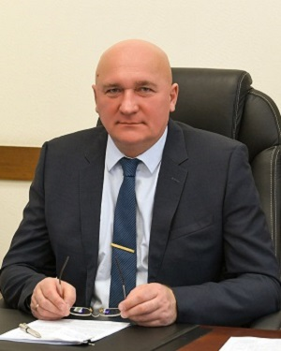
Лежников Сергей Борисович
Заместитель Председателя Правительства Тверской области
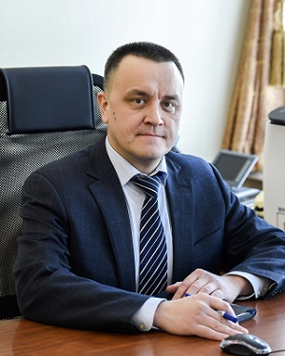
Морозов Евгений Васильевич
Заместитель Председателя Правительства Тверской области
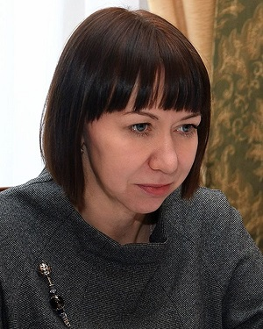
Подтихова Марина Ивановна
Заместитель Председателя Правительства Тверской области - Министр финансов Тверской области
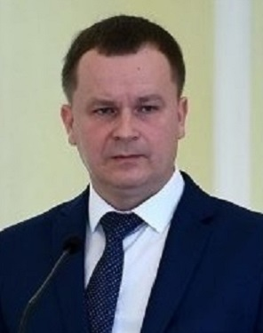
Цветков Александр Иванович
Заместитель Председателя Правительства Тверской области - Министр энергетики и жилищно-коммунального хозяйства Тверской области

